平成23年度 構造設計一級建築士定期講習（追加講習）受講要領

登録講習機関
財団法人 建築技術教育普及センター
登録年月日：平成23年9月16日 登録番号：第1号

平成20年11月28日に施行された新建築士法の規定により、構造設計一級建築士証の交付を受けた一級建築士は、3年毎に、国土交通大臣の登録を受けた登録講習機関が行う、構造設計一級建築士定期講習を受けることが義務付けられています。

§1．講習案内
1－1．受講手数料(テキスト代を含む)
１５，７５０円 (消費税額750円を含む)。
(1) 受講手数料は所定の払込用紙を使用し、必ず窓口で個人別にゆうちょ銀行又は郵便局に納付して下さい。
(2) 一旦納付された受講手数料は、当センターの責により講習を受けることができなかった場合を除き、返還されません。
(3) 受講申込書類の不備等により受講資格の確認ができない方については、受講手数料を返還します。
(4) 講習テキストは講習日当日に会場で配布します。
1－2．講習地及び講習日
(1) 下表の で示された区分の中から希望する講習地を選択して下さい。
講習地 | 講習日  講習会場 | 平成24年3月
講習地 | 講習日  講習会場 | 19日  (月) | 21日  (水) | 22日  (木) | 23日(金) | 26日  (月) | 27日  (火)
札幌市 | 北海道建築士事務所協会会議室 |  |  | ＡＡ
仙台市 | 宮城県建設産業会館 |  |  |  | ＢＡ
東京都 | 東京ビッグサイト会議棟６階会議室 |  |  |  |  | ＣＡ
名古屋市 | 昭和ビル９階会議室 |  |  |  |  |  | ＤＡ
大阪市 | ＯＭＭビル会議室 | ＥＡ
広島市 | 住宅供給公社４階会議室 |  | ＦＡ
福岡市 | 東福第２ビル５階会議室 |  |  | ＧＡ
(2) 講習の受付は申込受付順とし、一つの講習に受講希望者が集中した場合又は極端に少ない場合は、希望する講習地で受講が できない場合があります。
(3) 講習地及び講習日は、受講申込書の受付終了後、当センターから送付する受講票により通知します。
1－3．講習の構成
(1) 講習は1日で実施し、テキストを使用したＤＶＤによる講義(5時間)と修了考査(1時間)の構成になります。なお、講義と修了考査を別々の日で受けることはできません。
(2) 講義の一部でも欠席した場合は､修了考査を受けることができません。
(3) 講習は下記の内容で行います。（実施時刻については、状況により若干変更する場合があります。）
時 間 割 | 項 目 | 内 容
9：45～10：00（15分） | 受講説明 | 受講にあたっての注意事項説明
10：00～10：30（30分） | 講 義 | 構造設計に関する科目
10：30～12：00（90分） | 講 義 | 構造関係規定に関する科目
12：00～13：00（60分） |  | 休憩・昼食
13：00～15：00（120分） | 講 義 | 構造設計に関する科目
15：00～15：10（10分） |  | 休 憩
15：10～16：10（60分） | 講 義 | 構造関係規定に関する科目
16：10～16：25（15分） |  | 休 憩
16：25～16：40（15分） | 修了考査説明 | 修了考査注意事項の説明
16：40～17：40（60分） | 修了考査  (テキスト参照可) | 構造設計に関する科目及び構造関係規定に関する科目  （40問 正誤方式）

1－4．修了者の発表
(1) 修了者の発表は、平成24年4月25日(水)頃を予定しています。
(2) 修了者については、｢修了証｣の交付をもって修了の通知をします。その際、修了できなかった方にもその旨通知します。
(3) 修了者の受講番号を記載した修了者一覧表の公表については、当センター各支部で行うとともに、当センターホームページ (http://www.jaeic.jp)に掲載します。
(4) 修了考査問題及び合格基準点等の概要の公表については、修了発表にあわせて、当センター各支部で行うとともに、当センターホームページに掲載します。

§2．受講申込み
2－1．受講申込書の受付
(1) 受付期間 平成24年2月1日(水)～2月29日(水)
(2) 受付場所 財団法人建築技術教育普及センター本部
※受講申込書をお持ちでない方は、当センター本部業務第三課(☎03-5524-3105)まで連絡して下さい。
2－2．受講申込みに必要な書類
(1) 受講申込書(受講申込書本票・整理票・電算票)

(2) 写真2枚
無帽･無背景･正面上3分身を写した証明写真(縦4.5cm×横3.5cm)で、平成23年8月以降に撮影したもの。写真の裏面に 希望する講習地、氏名を記入し、受講申込書の所定の欄に貼付して下さい。
(3) 振替払込受付証明書(お客さま用)
所定の払込用紙を使用し、必ず窓口で個人別にゆうちょ銀行又は郵便局に納付し、その際発行される受付日付印のある「振替払込受付証明書(お客さま用)」を受講申込書の所定の欄に貼付して下さい。
(4) 構造設計一級建築士証（カード）の写し（表面を2倍ほど拡大コピーしたもの）
構造設計一級建築士証を紛失等の理由で再交付手続き期間中の場合は、建築士証再交付申請書の写しでも可とします。
2－3．受講申込方法
(1) 受講申込み
①受講申込書に必要事項を記入し、必要書類を添付のうえ、当センター指定の封筒を使用し、簡易書留郵便により平成24年2月29日(水)までに郵送して下さい。
②受講申込みは受講申込み締切日の消印のあるものまで有効です。料金別納・後納郵便については受講申込み締切日までに着いたものに限り受付します。
(2) 受講申込みに関する注意事項
①受講申込書等における記載内容の不備なもの、必要書類のそろっていないものは受付できません。
②婚姻等の理由で、証明書等の氏名が変更になっている場合には、戸籍抄本等(謄本、個人事項証明書又は全部事項証明書でも可。) 氏名の変更が確認できる書類を受講申込書に添付して下さい。
③受講申込みにより提出した書類については、受講資格なしと判定された場合を除き返還しません。
④受講に際し、車椅子を利用される方や介護等の措置が必要な方は、当センター本部業務第三課(☎03-5524-3105)へお申し出下さい。ただし、障害の程度、会場の都合により希望する措置を受けられない場合があります。
2－4．受講票の発行
受講申込書を受付後、当センターにおいて書類審査を行い、受講資格があると認められた場合は、受講票を送付します。受講票が希望講習日の1週間前を過ぎても届かない場合は、当センター本部業務第三課(☎03-5524-3105)まで連絡して下さい。
2－5．その他
やむを得ない事情により、受付期間中に受講申込みが困難な場合は、当センター本部業務第三課(☎03-5524-3105)まで連絡して下さい。

§3．受講申込書の記入について
(1) 受講申込書本票
①記入が必要な箇所
・申請年月日 | 受講申込書の提出年月日(発送日)を記入して下さい。
・氏名(自署) | 申込者本人が必ず署名して下さい。戸籍上の氏名を記入し、フリガナをカタカナで記入して下さい。
・勤務先 | ××建設㈱○○支店△△課のように、申込者が所属されているところを記入して下さい。
・勤務先所在地 | 番地まで記入し、勤務先の電話番号を記入して下さい。
・構造設計一級建築士 | 構造設計一級建築士証の交付番号、交付年月日を記入して下さい。
・希望講習地 | 受講要領1頁§1.講習案内1-2.講習地及び講習日の表のうち、受講を希望する講習地及び講習日の区分  (アルファベット2文字)を記入して下さい。
・写真欄 | 平成23年8月以降に撮影した写真を貼付し、撮影年月を記入して下さい。また、写真の裏面には、  希望する講習地、氏名を記入して下さい。
②前回受講時のデータが印字されている箇所
【印字内容に変更又は訂正がある場合は、赤ボールペンを使用し、二重線で消して欄内の余白に正しい内容を記入して下さい。】
・現住所 | 通知書等の宛名となりますので、番地まで正確に記入して下さい。アパート等の場合は、名称、棟、室番号まで記入して下さい。緊急連絡先は、常時連絡がとれる携帯等の電話番号を記入して下さい。
・一級建築士 | 一級建築士の登録番号、登録年月日を記入して下さい。
(2) 整理票
講習会場で本人確認を行う際に使用します。印字内容に変更又は訂正がある場合は、赤ボールペンを使用し、二重線で消して欄内の余白に正しい内容を記入して下さい。緊急連絡先は必ず記入して下さい。また、写真欄には希望する講習地、氏名を裏面に記入した写真を貼付し、撮影年月を記入して下さい。
(3) 受講手数料払込用紙
所定の払込用紙を使用し、払込人の郵便番号、住所、氏名を必ず記入して下さい。｢払込取扱票｣には、電話番号も記入して下さい。
(4) 電算票
受講申込書本票・整理票の印字内容のうち変更・訂正等があるもののみ、訂正欄に正しい内容を記入して下さい。勤務先 及び勤務先所在地については、前回受講時以降に変更があった場合のみ記入して下さい。構造設計一級建築士証の交付番号・交付年月日は必ず記入して下さい。

§4.受講申込後の届出等
4－1．受講申込書記載事項変更届
受講申込み後、住所、氏名、連絡先電話番号等、受講申込書本票に記載した内容に変更がありましたら、直ちに葉書で当セン ター本部業務第三課に連絡して下さい。その際、葉書の表には｢構造設計一級建築士定期講習 受講申込書記載事項変更届｣と朱書きし、裏面には変更の内容、受講番号（受講票受理前は記入不要）、氏名、生年月日を記載のうえ送付して下さい。なお、氏名に変更があった場合は戸籍抄本(謄本、個人事項証明書又は全部事項証明書でも可。) 等氏名の変更が確認できる書類を添付し、封書にて送付して下さい。
4－2．講習地及び講習日の変更願い
講習地及び講習日の変更は、転勤等やむを得ない事情がある場合で、且つ、変更先の会場に余裕のある場合に限り認められます。変更を希望される方は、指定された講習日の1週間前までに、当センター本部業務第三課(☎03-5524-3105)までご連絡下さい。
4－3．受講票の再発行
受講票を紛失した場合には、講習当日、会場で直接係員に写真が貼付されている身分証明書(運転免許証・パスポート等)を呈示し、申し出て下さい。受講票を再発行します。
§5．講習受講時における注意事項
5－1．必ず携行するもの
(1) 受講票
受講票は受講中、常に必要となりますので必ず持参して下さい。受講票の無い方は講習を受けることができません。
(2) 筆記用具
修了考査においては、黒鉛筆(シャープペンを含む。)、消しゴムが必要になります。それ以外の筆記用具を使用すると採点されません。
5－2．テキスト
講習テキストは講習日当日に会場でお渡します。なお、このテキストの他に、構造設計一級建築士講習テキスト (平成20年12月5日付国土交通省告示第1435号に規定する講習（いわゆる「みなし講習」）に使用した構造設計一級建築士資格 取得講習テキストを含む。)についても、講義及び修了考査において参照が可能です。
5－3．在席の確認
講義及び修了考査の時間中に在席を確認します。また、講義時間中には離席等についても確認します。離席等の時間が一定時間を超えた場合には欠席扱いとなります。
5－4．無線通信機器について
講習会場での携帯電話等の無線通信機器の使用は禁止されています。携行している場合には電源を切ってカバン等にしまって自己管理して下さい。なお、修了考査時に、携帯電話を使用した場合には不正行為とみなされますので注意して下さい。
5－5．講習会場における飲食及び喫煙について
講習会場における飲食及び喫煙については会場の決まりに従って下さい。
5－6．講習会場へのアクセスについて
講習会場及びその周辺での自家用車等の駐車については、駐車場を確保しておりませんので、公共の交通機関を利用して下さい。もし、違法駐車で警察又は会場当局等から撤去要請があった場合は、講義時間中又は修了考査時間中であっても退室し、撤去していただきます。その結果、講習を修了することができない場合もありますのでご注意下さい。
5－7．ＣＰＤについて
「構造設計一級建築士定期講習」は、建築CPD情報提供制度の対象講習として認定されます。建築CPD情報提供制度、各建築士会CPD制度、JIA CPD制度、建築設備士関係団体CPD協議会、APECｴﾝｼﾞﾆｱ、APECｱｰｷﾃｸﾄの参加者は、講習会場受付にある出席者名簿にCPD参加者IDと氏名を記入し受講することで、CPD実績として自動的に登録されます。

§6．個人情報の取り扱いについて
・構造設計一級建築士定期講習受講者の修了情報は、建築士名簿に登録されます。また、建築士名簿と照合が必要な場合には、建築士名簿の登録事務を行なっている機関に受講申込書等の情報を提供する場合があります。
・収集した個人情報は、講習の情報提供等の目的で使用させて頂きます。なお、当センターの個人情報保護方針に基づき適正かつ安全に管理いたします。詳細については、当センターホームページ(http://www.jaeic.jp/)をご覧下さい。

§7．講習会場
7－1．講習会場
講習地 | 講習会場 | 所在地 | 最寄りの交通機関
札幌市 | 北海道建築士事務所協会会議室 | 札幌市中央区大通西5丁目  大五ビル６階 | 地下鉄｢大通駅｣下車、徒歩3分
仙台市 | 宮城県建設産業会館 | 仙台市青葉区支倉町2-48 | 地下鉄｢勾当台公園駅｣下車、徒歩15分  バス｢交通局大学病院前｣下車、徒歩3分
東京都 | 東京ビッグサイト会議棟６階会議室 | 江東区有明3-11-1 | りんかい線｢国際展示場駅｣下車、徒歩7分  ゆりかもめ｢国際展示場正門駅｣下車、徒歩5分
名古屋市 | 昭和ビル９階会議室 | 名古屋市中区栄4-3-26 | 地下鉄東山線又は名城線｢栄駅｣下車、12番出口より  徒歩3分
大阪市 | ＯＭＭビル会議室 | 大阪市中央区大手前1-7-31 | 京阪電車｢天満橋｣下車、東出口よりＯＭＭビル地下2階に連絡  地下鉄谷町線｢天満橋｣下車、北出口①よりＯＭＭビル地下2階に連絡
広島市 | 住宅供給公社４階会議室 | 広島市中区大手町2-11-15  新大手町ビル | 広島駅から、市内電車(紙屋町経由宇品行1番)、広島バス(赤バス)21番又は広電バス(青バス)3番乗車、  ｢袋町｣下車、徒歩3分
福岡市 | 東福第２ビル５階会議室 | 福岡市博多区博多駅東2-9-1 | ＪＲ博多駅(筑紫口)下車、徒歩8分

7－2．講習会場案内図
講習地：札幌市 | 北海道建築士事務所協会会議室(大五ビル6階) | 講習地：仙台市 | 宮城県建設産業会館
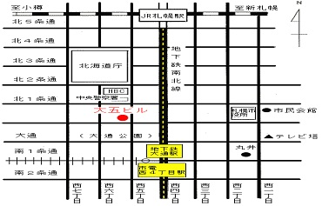 |  | 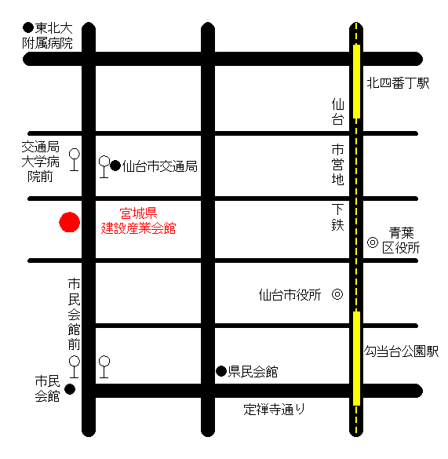
講習地：東京都 | 東京ビッグサイト会議棟６階会議室 | 講習地：名古屋市 | 昭和ビル９階会議室
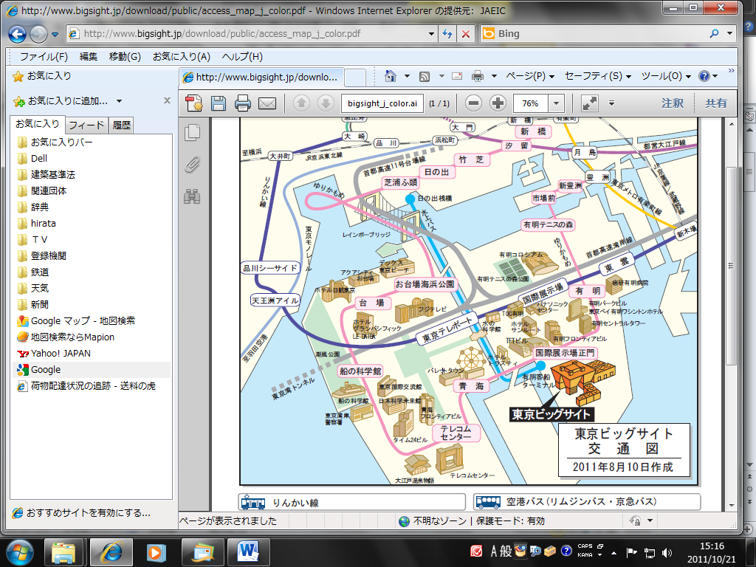 |  | 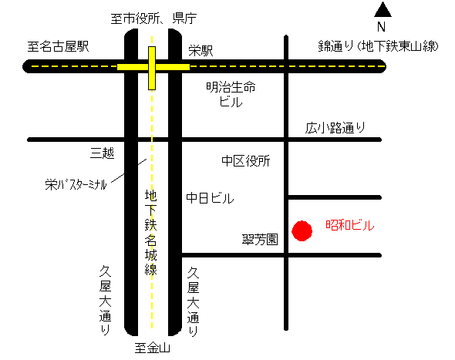
講習地：大阪市 | ＯＭＭビル会議室 | 講習地：広島市 | 住宅供給公社４階会議室(新大手町ビル)
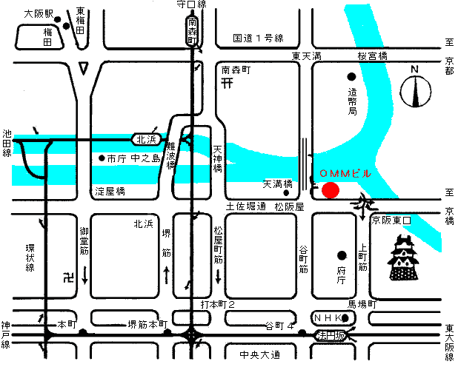 |  | 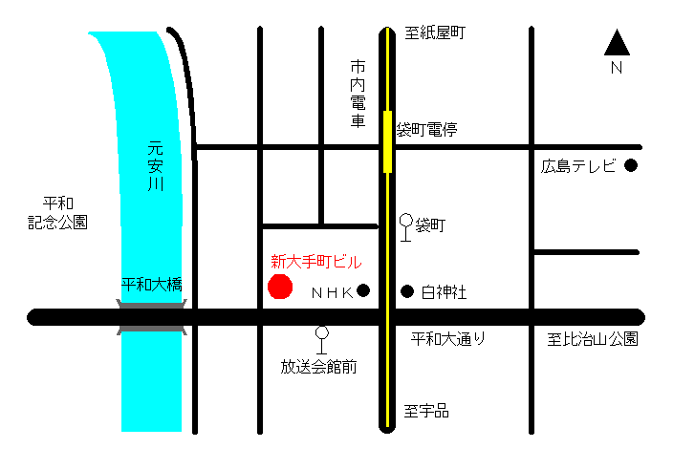
講習地：福岡市 | 東福第２ビル５階会議室
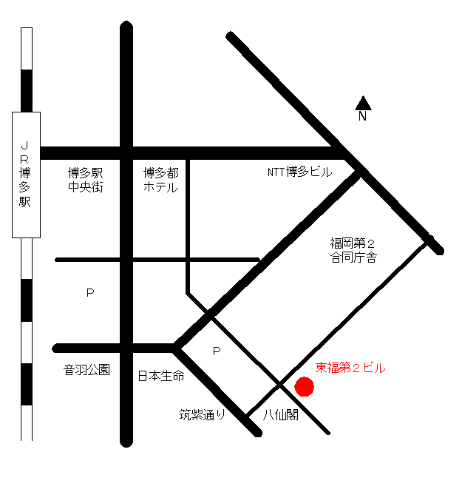
§8.受講申込みに関する問合せ先
問合せ先 | 郵便番号 | 所 在 地 |  | 電 話
㈶建築技術普及センター本部  〃 北海道支部  〃 東北支部  〃 関東支部  〃 東海北陸支部  〃 近畿支部  〃 中国四国支部  〃 九州支部 | 104-0031  060-0042  980-0824  104-0031  460-0008  540-6591  730-0051  812-0013 | 東京都中央区京橋2－14－1  札幌市中央区大通西5－11  仙台市青葉区支倉町2－48  東京都中央区京橋2－14－1  名古屋市中区栄4－3－26  大阪市中央区大手前1－7－31  広島市中区大手町2－11－15  福岡市博多区博多駅東2－9－1 | 大五ビル  宮城県建設産業会館  昭和ビル  ＯＭＭビル  新大手町ビル  東福第2ビル | 03(5524)3105  011(221)3150  022(223)3245  03(5524)2176  052(261)6816  06(6942)2214  082(245)8055  092(471)6310

当センターホームページで、制度案内、受講に関する情報を提供しています。(http://www.jaeic.jp/)

